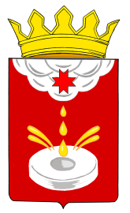

«ЗАСЕКОВО » МУНИЦИПАЛ КЫЛДЫТЭТЛЭН АДМИНИСТРАЦИЕЗ
АДМИНИСТРАЦИЯ МУНИЦИПАЛЬНОГО ОБРАЗОВАНИЯ "ЗАСЕКОВСКОЕ"

ПОСТАНОВЛЕНИЕ
главы муниципального образования «Засековское» Юкаменского района УР

14 апреля 2017 г.. № 09

Об уточнении адресного хозяйства
на территории МО «Засековское»

В связи с уточнением адресного хозяйства на территории МО «Засековское»
в деревне Бадеро Юкаменского района,

ПОСТАНОВЛЯЮ:

1. Земельному участку с кадастровым номером 18:23:018001:145, расположенному в деревне Бадеро Юкаменского района, присвоить адрес: УР, Юкаменский район, деревня Бадеро , ул. Центральная, д.29

Глава муниципального
образования «Засековское»: Н.А.Редькина

